別紙１（回答書様式）
申込先 静岡県 健康福祉部 福祉長寿政策課
FAX ０５４－２２１－２１４２
令和 年 月 日
静岡県知事 あて
所在地
施設名（法人名）
代表者

静岡県ゆずりあい駐車場制度の協力施設について（回答）

このことについて、下記施設の駐車場において同制度に協力します。
No. | 施設名 | 施設所在地 | 車いす  マーク  駐車場  台数 | 表示タイプ  (ゆずりあい駐車場区画数(見込)) |  |  | 案内表示  必要枚数  ①ｽﾃｯｶｰ(A3)  ②ｺｰﾝｶﾊﾞｰ |  | 広報資材  必要部数
 |  |  |  | Ａ | Ｂ | Ｃ | 緑 | 赤 | チラシ | ポスター
例 | ○○庁舎 | 静岡市葵区△△1-1 | １ | １ |  |  | ①  ② | ①１  ② | 50 | 30
１ |  |  |  |  |  |  | ①  ② | ①  ②
２ |  |  |  |  |  |  | ①  ② | ①  ②
３ |  |  |  |  |  |  | ①  ② | ①  ②
４ |  |  |  |  |  |  | ①  ② | ①  ②
５ |  |  |  |  |  |  | ①  ② | ①  ②
６ |  |  |  |  |  |  | ①  ② | ①  ②
７ |  |  |  |  |  |  | ①  ② | ①  ②
８ |  |  |  |  |  |  | ①  ② | ①  ②
９ |  |  |  |  |  |  | ①  ② | ①  ②
10 |  |  |  |  |  |  | ①  ② | ①  ②
担当
（担当部署）
（職氏名）
（電話番号）
（E-mail）
※ 表示タイプは次頁を御覧ください。
※ 案内表示はステッカー及び三角コーン
カバーがあります。

<表示タイプ>
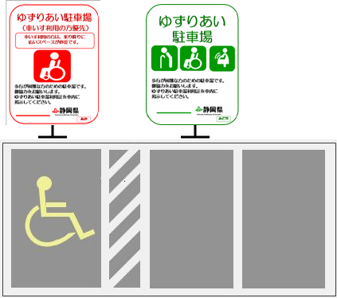
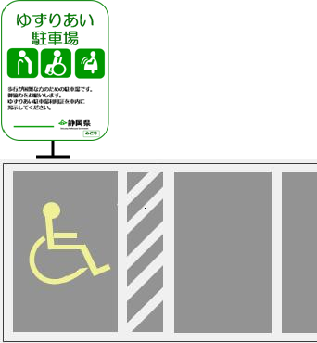

Ａ
Ｂ
Ｃ

幅3.5m程度
幅2.5m程度
幅3.5m程度
Ａ：車いすマーク駐車場に「赤」の案内を表示（車いす常時利用者優先）
Ｂ：一般駐車場に「緑」の案内を表示（歩行が困難な方）
Ｃ：車いすマーク駐車場に「緑」の案内を表示（歩行が困難な方）

